16 января
80 лет со дня рождения
Ланового Василия (1934),
российского актера театра и кино, Народного артиста СССР

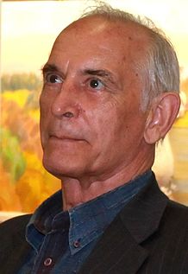
Васи́лий Семёнович Ланово́й (укр. Васи́ль Семе́нович Ланови́й, 16 января 1934, Москва, СССР) — советский, российский актёр театра и кино, мастер художественного слова (чтец). Лауреат Ленинской премии (1980), Народный артист СССР (1985).
Родители Василия Ланового были украинскими крестьянами из села Стримба в Одесской области Семён Петрович (1907—1979) и Агафья Ивановна (1910—1986) Лановые. В 1931 году родители, спасаясь от голода, переехали в Москву, куда их позвал брат отца. Войну 7-летний Вася встретил в родном родительском селе Стримба у бабушки с дедушкой, куда приехал в гости из Москвы 22 июня 1941 года. Родители Василия остались в тылу и работали на вредном химическом производстве, вследствие чего стали к концу войны инвалидами.
Василий Лановой окончил школу с золотой медалью. В 1953 году он поступил на факультет журналистики МГУ, но проучился там всего полгода. Затем он поступил в Театральное училище имени Бориса Щукина. Ещё во время учёбы в 1954 году снялся в своём первом фильме «Аттестат зрелости», а в 1956 году сыграл главную роль в фильме «Павел Корчагин». В 1957 году окончил Театральное училище имени Бориса Щукина.

